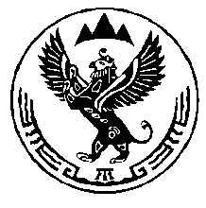
КОМИТЕТ ВЕТЕРИНАРИИ С ГОСВЕТИНСПЕКЦИЕЙ
РЕСПУБЛИКИ АЛТАЙ

П Р И К А З

«___» июня 2021 года №

г. Горно-Алтайск

О внесении изменений в приказ Комитета
ветеринарии с Госветинспекцией Республики Алтай
от 14 января 2019 года № 40-П

В соответствии с Положением о Комитете ветеринарии с Госветинспекцией Республики Алтай, утвержденным постановлением Правительства Республики Алтай от 7 мая 2020 года № 161, приказываю:

В преамбуле приказа Комитета ветеринарии с Госветинспекцией Республики Алтай от 14 января 2019 года № 40-П «Об утверждении нормативов средней стоимости единицы работ (затрат) по осуществлению отдельных государственных полномочий Республики Алтай по обустройству и содержанию мест утилизации биологических отходов (скотомогильников, биотермических ям)» (официальный портал Республики Алтай в сети «Интернет»: www.altai-republic.ru, 2019, 15 января) слова «от 15 июня 2006 года № 118 «Об утверждении Положения о Комитете ветеринарии с Госветинспекцией Республики Алтай» заменить словами «в соответствии с Положением о Комитете ветеринарии с Госветинспекцией Республики Алтай, утвержденным постановлением Правительства Республики Алтай от 7 мая 2020 года № 161».

Председатель А.П. Тодошев

